**应用百度地图API显示百度地图**

我们在上一篇博客中已经搭好了环境，下面就介绍一下最简单的应用，就是在手机上显示百度地图。

具体步骤如下：

（一）在前一篇博客中我们就已经搭建好环境了，然后就要在AndroidManifest.xml 文件的<manifest>标签中添加子标记<use-permission>允许所需要的权限。通常情况下，使用百度API需要允许以下权限：

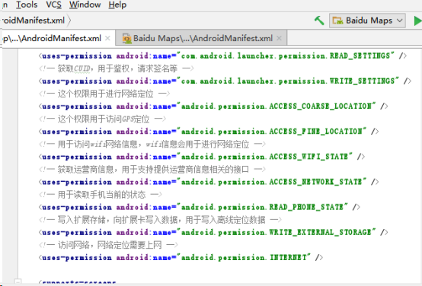

（二）在布局文件activity_main.xml中，首先将默认添加的布局管理器修改为相应的布局管理器，然后添加地图组件，并删除TextView组件，关键代码如下：

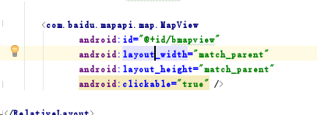

（三）打开主活动MainActivity，在该文件中声明所需的成员变量，关键代码如下：

http://www.learnerhub.net/133-1/134_2/uploads/c495466935ad946fa5327d293a545f2a/%E5%9B%BE%E7%89%87.png

（四）在MainActivity的onCreate（）方法中，初始化SDK引用的Context全局变量，然后获取布局文件中添加百度地图组件，以及百度地图对象：

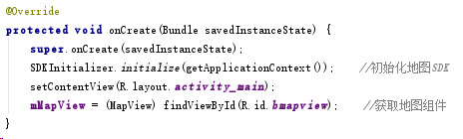

PS：initialize()方法中必须传入ApplicationContext，如果传入this或者MainActivity.this都不行，汇报运行异常，所以应该把该方法放到Application的初始化中。

（五）重写activity的生命周期的几个方法来管理百度地图的生命周期：

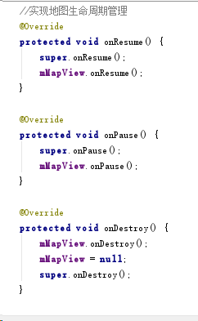

（六）然后就可以在手机上运行了，这是最简单的SDK的使用，还有更多的就需要参考手册进行。

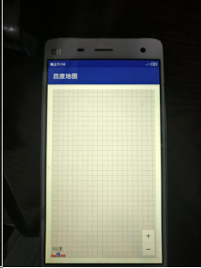

PS：百度官网上还提供了一些DEMO，来供我们学习。

